Linux云计算集群架构师课程

北京学神科技有限公司

学神IT教育：从零基础到实战，从入门到精通！

版权声明：
本系列文档为《学神IT教育》内部使用教材和教案，只允许VIP学员个人使用，禁止私自传播。否则将关闭其VIP资格，追究其法律责任，请知晓！

联系方式：
学神IT教育官方网站: http://www.xuegod.cn
学神IT教育-PHP技术交流QQ群: 196954821
学神IT教育-Linux技术交流QQ群: 57873866
=========================================
咨询QQ: 1514460659

每天必问必答：
＊＊＊1.每天在学什么？
＊＊＊2.学了有什么用？
＊＊＊3.工作中如何用？
心得：一定要把实验出错的地方、原因、解决方案都总结到笔记上。笔记一定要自己写的详细些！
服务端：xuegod63.cn IP：192.168.1.63
客户端：xuegod64.cn IP：192.168.1.64

本节所讲内容：
实战：使用加密解密技术和CA认证解决网络传输中的安全隐患
网络安全：
网络传输中的安全隐患…. 中间人攻击
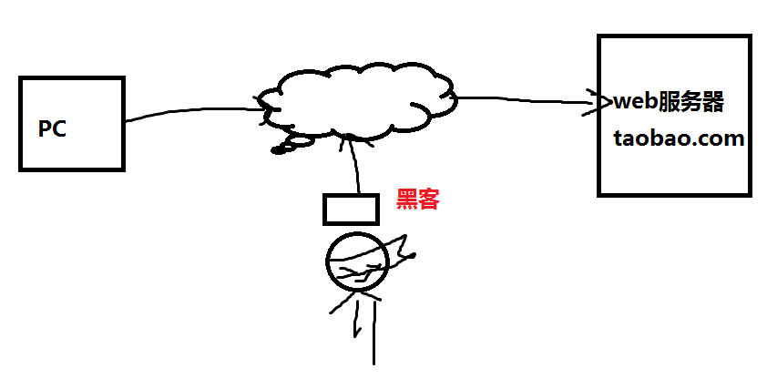
全隐患： 解决方法
1、窃听-- 》 加密
2、篡改 -》 哈西算法：MD5,sha1 （检查数据完整性）
3、伪装（钩鱼网站，伪装WIFI） -》 身份认证（用户名/密码、数字证书）
4、网络中断 (内网冒冲网关，DDOS ) –》绑定静态arp地址； 加大服务器和带宽。防DDOS脚本

盾眼： 没有听过： 1 听过：6
https://www.yundun.com/report/ddos

实战：1、加密

对称加密算法：AES 高级加密算法
DES 标准加密算法
3DES 或DES3
非对称加密算法：DSA
RSA

例1： 演示对称加密：des3或3des算法
对称加密有几把密钥？

对称加密的特点： 只有一把密钥，加密速度快。 缺点：安全性差

[root@xuegod63 Desktop]# yum install openssl
openssl 是一套加密工具包。

例：加密
[root@xuegod63 Desktop]# openssl enc -e -des3 -a -in /etc/passwd -out /passwd.des3
enter des-ede3-cbc encryption password:
Verifying - enter des-ede3-cbc encryption password:

参数：
选项： options are
-e encrypt 加密 ； 后面可以加很多加密算法，如： -des3 加密码算法
-d decrypt 解码
-a/-base64 base64 encode/decode, depending on encryption flag。# base64编码/解码，这取决于加密标志。
-in <file> input file
-out <file> output file

注：这次对称加密的密钥是什么？
123456

查看加密效果。
[root@xuegod63 Desktop]# vim /passwd.des3

解密：
[root@xuegod63 ~]# openssl enc -d -des3 -a -in /passwd.des3 -out /root/passwd
查看解密完的文件和原文件是否一致
[root@xuegod63 ~]# diff /etc/passwd /root/passwd #没有任何输出说明，两个文件内容一样

对应加密： 会：1 不会：2

非对称加密比较难,晚上讲。

保证数据完整性：
常见的哈希算法有：MD5 和 SHA1
MD5 ，SHA1 的区别：
MD5的全称是Message-Digest Algorithm 5（信息-摘要算法）。MD5 算法的哈希值大小为 128 位。是一种不可逆的算法。
SHA1的全称是Secure Hash Algorithm(安全哈希算法)。SHA1 算法的哈希值大小为 160 位。是一种不可逆的算法。

不可逆的算法: 懂：1 ， 不懂：2
可逆的算法:
输入 算法 结果
3 +2 = x
Y +2 = 5
可逆算法

不可逆的算法:
输入 算法 结果
3 MD5 = x
Y MD5 = d5712ff41f92511823453e10e433b948

MD5或sha1算法具有以下特点：
1、压缩性：任意长度的数据，算出的MD5值长度都是固定的。
2、容易计算：从原数据计算出MD5值很容易。
3、抗修改性：对原数据进行任何改动，哪怕只修改1个字节，所得到的MD5值都有很大区别。
4、弱抗碰撞：已知原数据和其MD5值，想找到一个具有相同MD5值的数据（即伪造数据）是非常困难的。

实例1：产成MD5消息摘要(哈希值)
[root@xuegod63 ~]# md5sum /etc/passwd
d5712ff41f92511823453e10e433b948 /etc/passwd
[root@xuegod63 ~]# sha1sum /etc/passwd
e3cd228d75a0cee98c82848d4f1d82fa4b4b7710 /etc/passwd

MD5 ，SHA1 的区别：
MD5 算法的哈希值大小为 128 位。
SHA1 算法的哈希值大小为 160 位。

注：d5712ff41f92511823453e10e433b948这个是16进制数。1位16进制数等于4位二进制数
d5712ff41f92511823453e10e433b948 一共是32位16进制数。 32*4=128位。

实例2：使用MD5加密用户密码：
csdn 明文存密码， 12306 明文
12306 网站诞生的故事？ 2000千万 -》太极集团 200百 -> 教授-- 》 20万 --》 实习生 -》 2000 元 大学生

注：压缩性：任意长度的数据，算出的MD5值长度都是固定的。
[root@xuegod63 ~]# echo 123 | md5sum
ba1f2511fc30423bdbb183fe33f3dd0f -
[root@xuegod63 ~]# echo 1234 | md5sum
e7df7cd2ca07f4f1ab415d457a6e1c13 -

实例3：演示MD5保障数据的完整性：
[root@xuegod63 ~]# md5sum /etc/passwd /root/passwd #使用md5来检查加密前和加密后数据的完整性
d5712ff41f92511823453e10e433b948 /etc/passwd
d5712ff41f92511823453e10e433b948 /root/passwd

[root@xuegod63 ~]# vim /root/passwd #随意改一个字符
[root@xuegod63 ~]# md5sum /etc/passwd /root/passwd #再对比
d5712ff41f92511823453e10e433b948 /etc/passwd
549cdfe9340aa8ca9102a400009dba5d /root/passwd

如果两个文件的MD5值一样， 文件内容就一定一样： 对吗？

方法二:
[root@xuegod63 ~]# diff /etc/passwd /root/passwd #没有任何输出说明，两个文件内容一样

md5和SAH1，谁的抗暴力破解能力强？
SHA1抗暴力破解能力比MD5强。 因为sha1是160位哈希值。 md5是128位哈希值。

缺点：产生SHA-1 报文摘要的运行速度比MD5 慢。

例：测试md5产生的速度
[root@xuegod63 ~]# md5sum /dev/sda1
c0a7aad784beb077220463a78dc1eca6 /dev/sda1

扩展：
time命令： 测试一个命令执行时间
[root@xuegod63 ~]# time sha1sum /dev/sda1
f67ebbd24ee041b84ce80d12ae61bd06e7129d51 /dev/sda1

real 0m3.620s
user 0m3.396s
sys 0m0.155s
[root@xuegod63 ~]# time md5sum /dev/sda1
c0a7aad784beb077220463a78dc1eca6 /dev/sda1

real 0m2.018s
user 0m1.714s
sys 0m0.131s

复制一个文件到/boot下，再次查看md5值
[root@xuegod63 boot]# cp /etc/passwd /boot/
[root@xuegod63 ~]# md5sum /dev/sda1
a38f959d0e4b476343529efae3270c3c /dev/sda1

暴力破解MD5
[root@xuegod63 ~]# echo 123 | md5sum
ba1f2511fc30423bdbb183fe33f3dd0f -

网站： http://www.cmd5.com/

原理：
提前成生存储密码和MD5值的对应库
密码 MD5值
1 ba1f2511fc30423bdbb183fe33f3dd03
2 26ab0db90d72e28ad0ba1e22ee510510
3 6d7fce9fee471194aa8b5b6e47267f03
。。。
123 ba1f2511fc30423bdbb183fe33f3dd0f

总结：
SHA1抗暴力破解能力比MD5强。因为sha1产生的哈希值160位，比MD5的128位多。
缺点：产生SHA-1 报文摘要的运行速度比MD5 慢。

3、身份认证---》 数据的不可否认性
http://www.12306.cn/mormhweb/ 根证书
https://www.alipay.com/ # http+CA证书=https

查看浏览器中的证书：
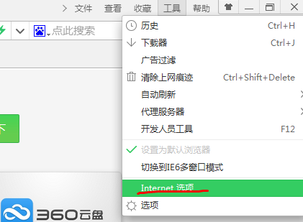

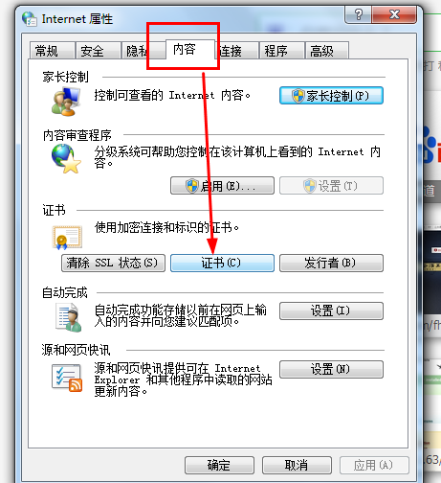

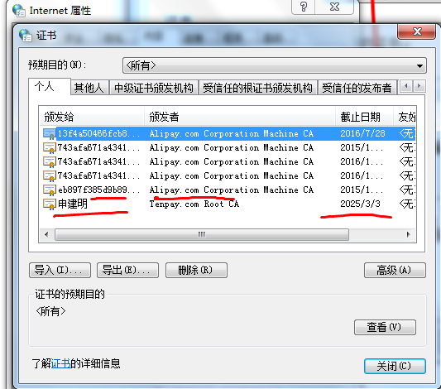

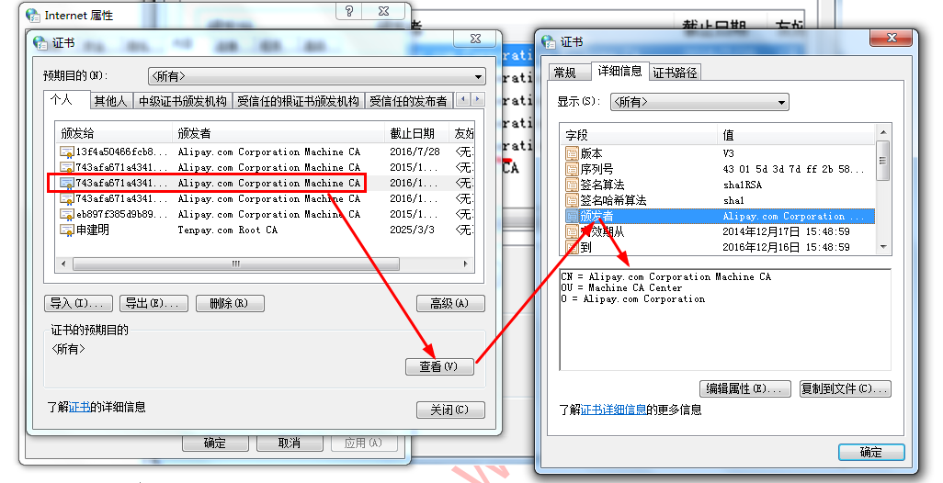
查看财富通的证书
E = service@tencent.com
CN = Tenpay.com Root CA
OU = Tenpay.com CA Center
O = tenpay.com
L = SHENZHEN
S = GUANGDONG
C = CN

总结：
1、对称加密和解密
2、MD5和sha1 算法
3、CA认证

MK讲课风格：1

